Etablissement : Ecole élémentaire Keller, 75011 Paris. Académie de Paris.
Intervenant : Cynthia Mancuso, artiste photographe.
Groupe : groupe 2, deuxième trimestre de l’année 2022/2023 en atelier de pratique artistique photographique sur le temps des activités périscolaires (TAP).

 1

Absorbé dans mes pensées sombres
Je m’emplis de courage
Pour les affronter.

Démarche pédagogique :
« Qu’est-ce qu’une émotion ? » et « Comment la représenter ou la susciter en photographie ? » étaient les questions clés qui ont guidé cet atelier. En jouant avec la lumière et les couleurs, les enfants ont pu imaginer des scenarii et se laisser surprendre par les images ; avec les mots, ils ont cherché à affiner leurs pensées dans un haïku. Apposer des mots sur une émotion, la définir, en dresser les contours, les enfants se sont penchés sur la diversité de nuances qu’offre la langue française pour décrire les mouvements intérieurs. Ainsi, tout naturellement s’est jointe l’idée d’écrire un court poème en résonnance avec l’image.

Présentation de l’image 1 :
Sur cette image, on peut voir un profil qui se fond avec l’arrière-plan par la couleur d’un rouge orangé. Il est tourné vers la droite, le regard ouvert, il semble plongé dans des réflexions.
Choix de l’image 1 :
Nous choisissons cette image parce qu’elle exprime plusieurs émotions et sentiments en même temps, autour de la tristesse et de la détermination. Il a l’air de se confronter à des pensées douloureuses, mais il ne se laisse pas abattre par ses humeurs ! Parfois, cela peut-être difficile de se confronter à ses émotions !

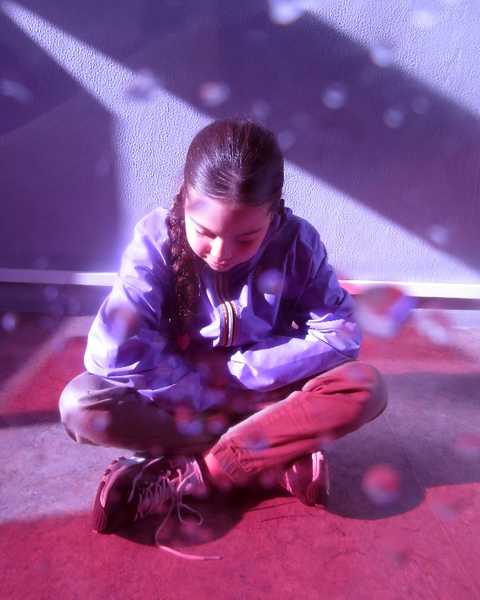 2

Un sourire flotte sur mes lèvres,
Je rêve, paisible,
Dans mon univers.

Présentation de l’image 2 :
Elle est assise en tailleur, la tête baissée, les bras repliés, sa longue natte sur le côté ; sa tête est légèrement tournée vers le rayon de lumière qui entre dans la pièce ; des gouttes d’eau parsèment l’image.

Choix de l’image 2 :
Nous choisissons cette image pour son esthétisme et l’effet « bulle », elle peut paraitre concentrée dans ses pensées, repliée dans sa bulle, mais chacun de nous la voit un peu différemment, rêveuse ou triste, détendue ou embrouillée dans ses sentiments. Elle seule sait, dans son univers.

